**EXAMEN 1ER PARCIAL HERRAMIENTAS PROGRAMACIÓN**

**FECHA:** 24 mayo 2023

**Hora:** 11H:15

**Duración:** 1H:30

**Profesor:** MSc. Fernando Garrido S.

**Email:** [jfgarridos@utn.edu.ec](mailto:jfgarridos@utn.edu.ec)

**Modalidad:** Presencial (Laboratorio 8)

**Herramientas a utilizar:** Visual Code

**AULA VIRTUAL:**

Subir al Aula Virtual un archivo empaquetado **ApellidoNombre.zip** conteniendo la carpeta desarrollada de la solución. Añadiendo un archivo en PDF con la captura de las pantallas generadas por pregunta.

**ADVERTENCIA:**

Utilizar sólo código HTML y CSS.

1. **Utilización de Formularios (Vale 6pts)**

Es necesario implementar un cuestionario de búsqueda de hoteles en un portal de viajes, cuyo prototipo de baja calidad se muestra en la **figura siguiente**. Deberá escoger los controles más adecuados para cada información solicitada al usuario en el formulario, que se implementará en el archivo **cuestionario.html**. Cada control está marcado con un rectángulo rojo en la figura, ya que el prototipo está incompleto y no define qué tipo de control es el más adecuado. Asimismo, deberá justificarse la elección de cada control. Para ello, se creará una página **detalles.html** en la que se explicará el porqué de cada decisión, y se enlazará desde **cuestionario.html** con un enlace con el texto “(**justificación**)” (como en la figura), que apuntará al fragmento de la página detalles.html donde se justifica la decisión de ese control.

**Indicaciones:**

1. Se valorará la correcta elección de los controles del formulario, considerando las posibles alternativas para introducir la información. Un control será más correcto cuanto más facilite la tarea del usuario, en términos del número de acciones necesarias para introducir un dato y cuánto imposibilite que el usuario cometa errores. Es imprescindible justificar las decisiones tomadas, en el archivo detalles.html
2. Los archivos **cuestionario.html** y **detalles.html**. Deberán ser escritos con un editor de textos, sin la ayuda de herramientas de edición.
3. Crear los archivos **css** con las consideraciones necesarias para llegar a contar con la página resultado.
4. Colocar lo necesario para que sea una página web responsive.
5. Queda a criterio de cada uno el utilizar colores, tipografías y tamaños de letra, márgenes, anchos, altos, rellenos, …
6. Colocar imágenes en donde crea necesario para información del hotel direccionando a una carpeta imágenes.
7. Realizar un menú para este caso.
8. Colocar píe de página acorde al tema.

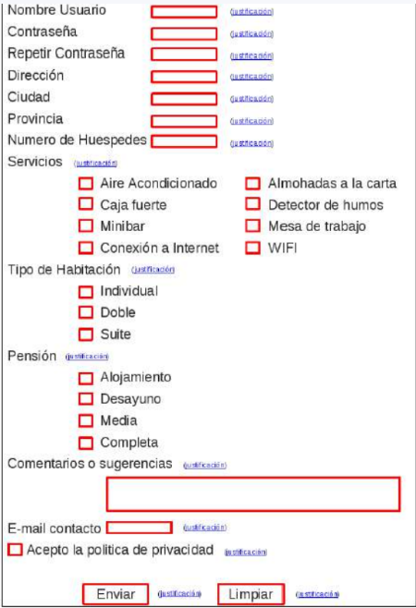

1. **Utilización de Posicionamiento (Vale 4pts)**

En esta ocasión vamos a insertar un marco dentro de un documento html y en ese marco se visualizará otro html. La etiqueta <iframe> permite insertar un marco dentro del documento. Funciona de manera similar a la etiqueta <frame> y <frameset> pero la etiqueta <iframe> puede ser insertada entre el contenido de cualquier documento html.

En el siguiente código, el iframe es insertado para mostrar otro documento, y un vínculo es definido para los navegadores que no soportan iframes.

<html>

<head>

<title>IFRAME</title>

</head>

<body>

<br>ESTE ES UN MARCO CENTRADO<br>

<iframe scrolling="auto" src="https://www.utn.edu.ec">

Si ves este mensaje, significa que tu navegador no soporta esta característica o está;

deshabilitada. Pero puedes acceder a esta información aquí.

<a href="http://www.htmlquick.com/reference/tags/a.html">tag HTML a</a>

</iframe>

<br>ESTE ESTÁ A LA IZQUIERDA<br>

<iframe scrolling="auto" src="http://www.wikipedia.org">

</iframe>

<br>Y ESTE A LA DERECHA<br>

<iframe scrolling="auto" src="https://www.ibm.com">

</iframe>

<br>

</body>

</html>

Añadir el código HTML y CSS necesario para que se pueda tener la página como se muestra en la figura.

